**LAB 10**

Deployment aplikacji - dodajemy loadbalancer i skalowanie

Zawartość dokumentu:

**Wstęp** **1**

**Plan ćwiczenia** **1**

## Wstęp

W ciągu kolejnego cyklu ćwiczeń podejmiemy wyzwanie samodzielnej budowy platformy do hostingu aplikacji, z loadbalancerem oraz opcjonalnie bazą danych.

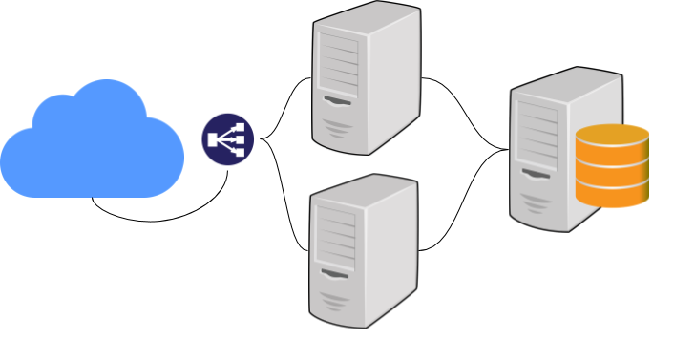

Ćwiczenie podzielone będzie na kilka etapów.

W tym zadaniu dodamy loadbalancer i zwiększymy pulę instancji aplikacji w grupie naszaaplikacja

## Plan ćwiczenia

1. Na serwerze mgmt3.muszynski.pro przejdź do katalogu ~/akademiaansible
   * cd ~/akademiaansible/
2. Przygotowany został gotowy loadbalancer, który jako parametr przyjmuje listę słowników: IP serwerów aplikacji, oraz port na którym działa.  
   Dodatkowo sam loadbalancer sam działa na wskazanym porcie (zobacz zmienne domyślne roli !!!).  
   Zapoznaj się z ~/akademiaansible/roles/przykladowy_loadbalancer
   * Jeśli Cię to interesuje, możesz zobaczyć zadania, zmienne domyślne i szablony.
3. Otwórz playbook akademiaansible/playbooks/naszaaplikacja_loadbalancer.yml
   * Zdefinuj nową sekcję (na początku pliku)   
       
     - hosts: naszaaplikacja_loadbalancer  
      roles:  
      - przykladowy_loadbalancer
4. Musisz do roli przekazać zmienne - adresy IP na których działa aplikacja, numer portu (portów)
   * możesz wykorzystać listę - group[naszaaplikacja], a port - jeśli jest inny niż domyślny - zdefiniować ‘per host’ w akademiaansible/etc/inv/host_vars/<nazwa_hosta_w_inventory>
5. Otrzymasz od prowadzącego listę adresów ip przypisz właściwy grupy naszaaplikacja_loadbalancer w inventory (na potrzeby tego zadania możesz zainstalować loadbalancer na tym samym serwerze co naszaaplikacja)

lista znajduje się w pliku~/lista_hostow.txt

1. Uruchom playbook  
   ansible-playbook playbooks/naszaaplikacja_loadbalancer.yml
2. Następnie wrócimy do sekcji   
   - hosts: naszaaplikacja
   * Zauważ, że to lista hostów na których zainstalowana jest nasza aplikacja
   * Od prowadzącego dostaniesz adres kolejnej maszyny - dopisz go w inventory do grupy [naszaaplikacja] i uruchom ponownie
3. Wjedź do Twojej aplikacji
   * <http://x.x.x.x:5080/host>
   * odśwież kilka razy strone - będzie ona serwowana z różnych instancji Twojej aplikacji.
4. Dodatkowe:  
   Przerób rolę app_naszaaplikacja, tak aby na jednej maszynie dało sie włączyć wiele aplikacji. W tym celu trzeba (w zadaniu 'wgraj definicje virtualhost naszaaplikacja.apache.conf jako template') sparametryzować nazwę pliku VirtualHost wgrywaną na serwer (tak aby nie było kolizji), podobnie zrobić dla naszaaplikacja.wsgi i uruchomić rolę w pętli, tak aby stworzyła 3 instancje.
   * uruchom na jednej maszynie 3 instancje aplikacji na portach 5081 5082 5083
5. Jako ściągawka czy ‘odpowiedź’ w repozytorium jest plik
   * vi playbooks/naszaaplikacja_role_odpowiedz_loadbalancer.yml

Postaraj się jednak rozwiązać zadanie samodzielnie - celem ćwiczenia jest nauka procesu tworzenia.